附件：

1．涉案文章中北京各级法院审理电影行业案件数量分布图及分析

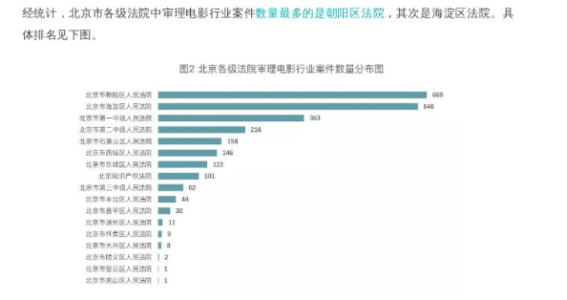

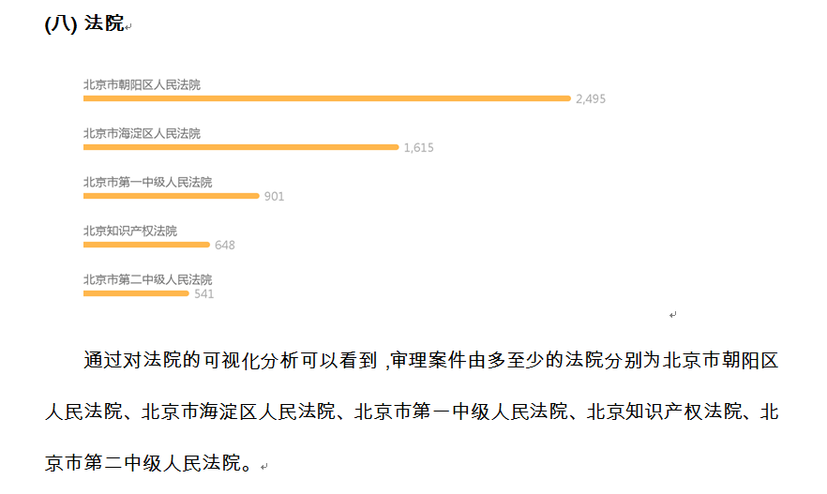2．大数据报告1中“法院”部分的图形及分析

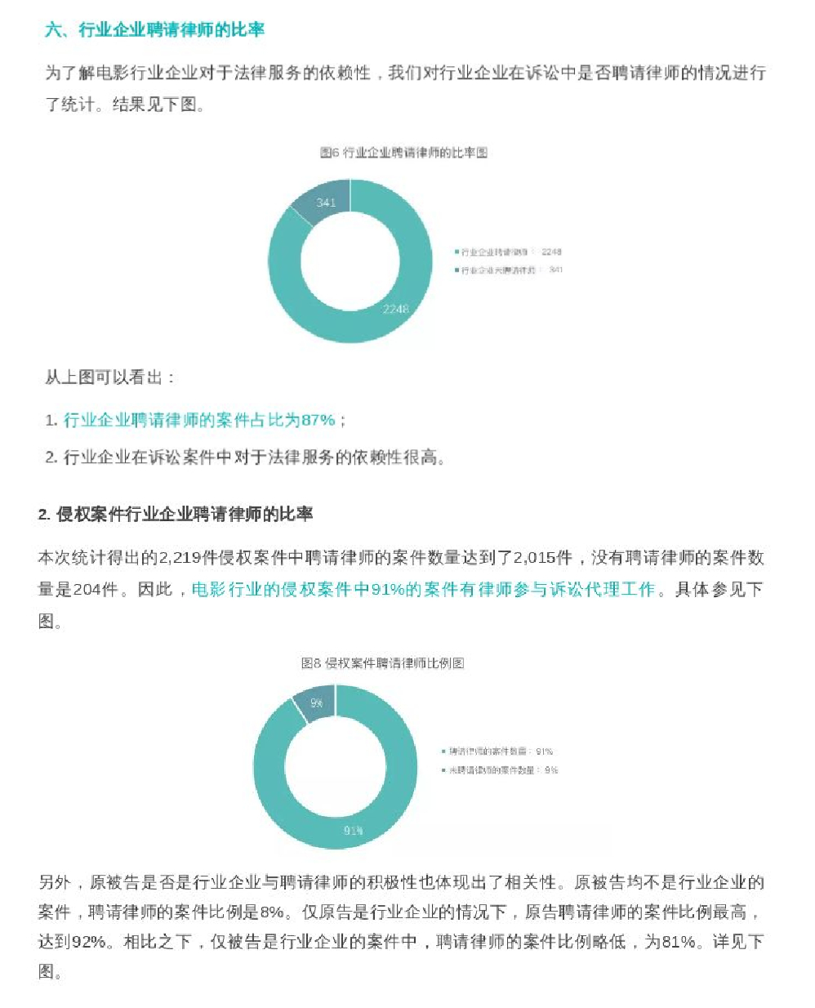3．涉案文章中行业企业聘请律师的比率、侵权案件行业企业聘请律师的比率的内容

4．大数据报告1中律师、律所代理案件次数的主要内容

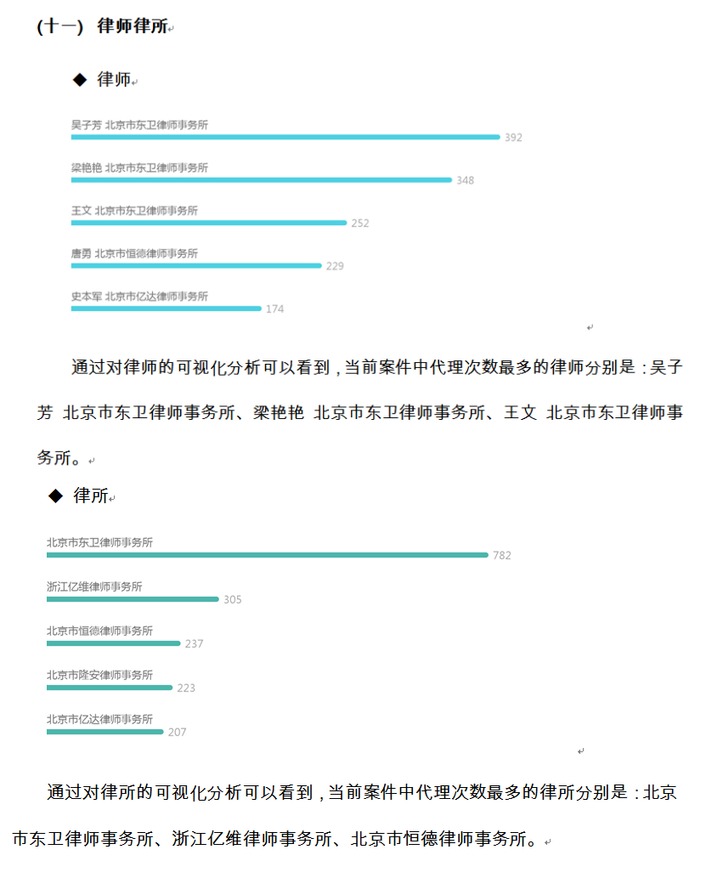

5．涉案文章中电影行业案件数量年度趋势图及分析

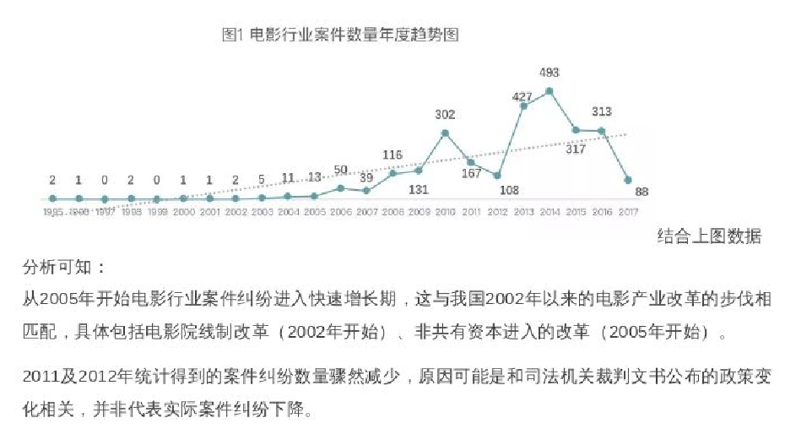

6．大数据报告1中“整体情况分析”部分的内容

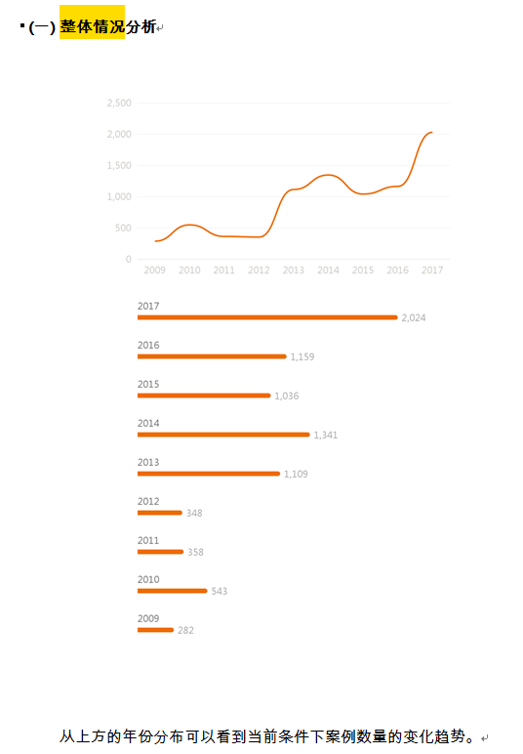

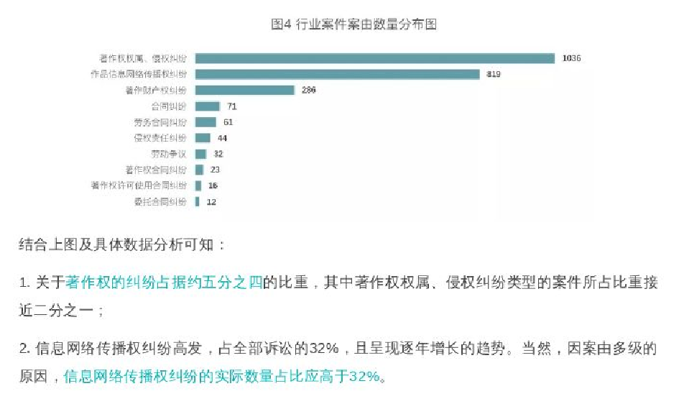7．涉案文章中行业案件案由数量分布图及分析

8．大数据报告2中“案由分布”部分的内容

